**附件一：**

**项目明细及相关说明**

为完善医院配套设施，给医患及家属提供生活用品采购方便，申请在室外景观一角设置移动式零售超市一处，遴选一家具有商品零售资质的公司经营，医院提供室外场地30平方米用于设置零售点，要求合作方自行配备移动零售车或移动式箱体房，周围６0平方米木地板台面打造成休闲活动区域，为住院病号无偿提供休息、乘凉、交流、娱乐等活动便利，位置：医院中心景观大道西侧道路以东的木地板平台。

一、项目要求

1. 合作方取得百货商品零售相关资质；
2. 经营范围：日用百货、卫生用品、洗化用品、文化用品、包装食品、针纺织品、护理用品、冷热饮等；
3. 商品价格不得高于周边同质量零售价格。
4. 禁止销售：烟草、国家禁止销售的其它商品；

４、保证货物质量，经营自负赢亏；

５、经营设施安全性应符合国家相关标准，期间产生的纠纷自行解决；

６、医院提供电源接口，合作方套表布线承担电费，每季度结算；

７、合作方提供服务项目包括但不限于以下内容：遮阳棚３套、户外桌３套、椅１０个、盆裁绿植６盆，轮椅、打气筒、维修工具、热水供应等，合作期间保证上述项目功能正常。

　二、遴选办法

1. 移动零售车或移动箱体房设计方案、选材、美观度、与周边环境协调性；４０分
2. 休闲区域布置方案、选材、舒适度、人性化程度；３０分
3. 其它服务方案。３０分

资质条件、信誉条件、设计方案、布置方案、服务方案综合考虑。

1. 合作方式，期限。

择优选择合作方，合同期一年，本项目一次招标３年延用，考核合格每年一续签。每季度一考核，院方制定考核办法，不合格者终止合同。

四、模拟图

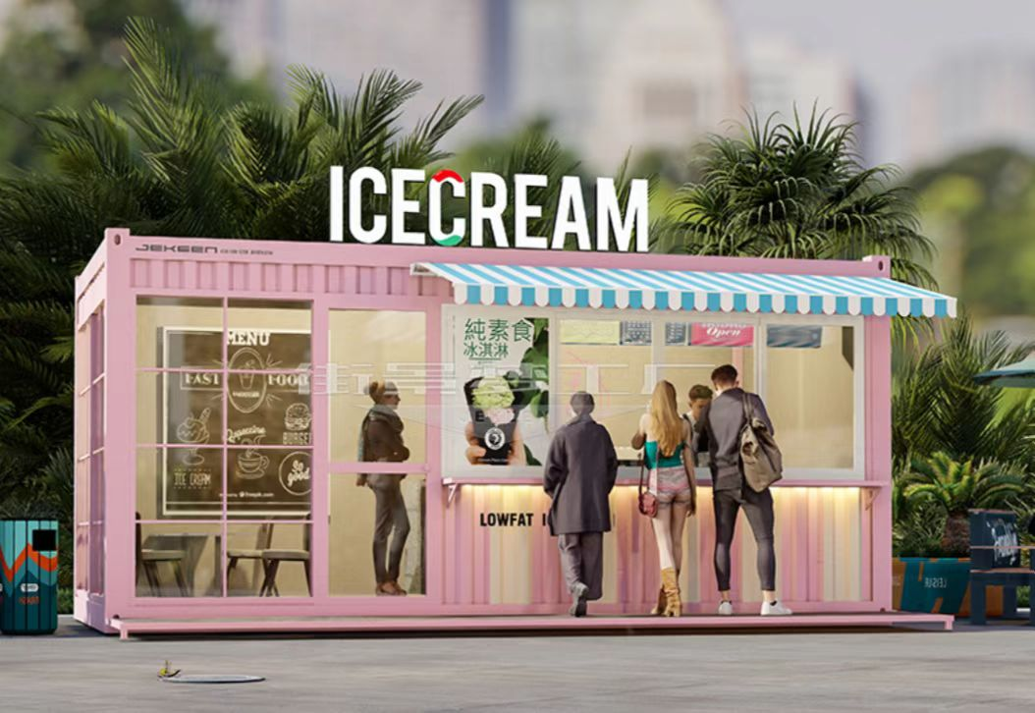

五、报价文件

1、供货商资质文件：

营业执照、法人授权委托代理人身份证复印件并加盖公章

2、企业简介

3、方案（包含完成本服务项目的设计方案、布置方案、服务方案等介绍）。

六、请将材料一份装订成册装入档案袋密封。

七、采购结果在潍坊高新技术产业开发区人民医院官方网站公布。

附件二：

1、服务商资质文件：

**（1）营业执照原件扫描件（盖章）；**

**（2）法定代表人资格证明书的原件扫描件（附身份证扫描件）；**

**法定代表人身份证明书**

单位名称：

地 址：

成立时间： 年 月 日

经营期限：

姓 名： 性别： 年龄： 职务：

系 （单位名称） 的法定代表人。

特此证明。

投标人： （盖公章）

日 期： 年 月 日

|  |
| --- |
| 身份证  （正反面扫描件） |

**法定代表人授权委托书**

（法定代表人亲自参与不用填写）

本授权委托书声明：我 （姓名）是 （单位名称）的法定代表人，现授权委托我单位的 （姓名）为我公司代理人，以本公司的名义参加 潍坊高新技术产业开发区人民医院移动零售超市合作 项目。代理人报价、进行合同谈判、签署合同、履行合同和处理与之有关的一切事务，我均予以承认。

代理人无转委托权。

特此委托。

代理人： 性别 年龄

单位： 部门

职务：

投标人（盖章）：

法定代表人（签字、盖章）：

日期： 年 月 日

|  |
| --- |
| 身份证  （正反面扫描件） |

2、企业简介

3、方案（包含完成本服务项目的设计方案、布置方案、服务方案等介绍）。